**Каратаусайская Общеобразовательная Средняя школа.**

**Кабинет Биологии 2022г**

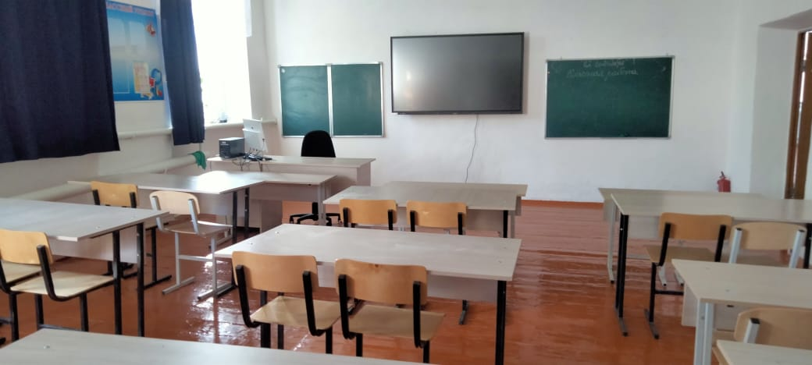

**Кабинет Информатики** 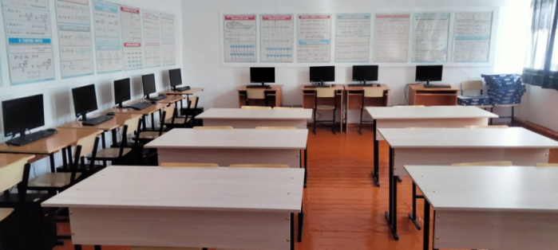

**Кабинет Истории.**

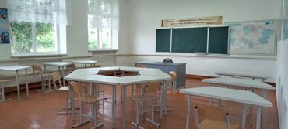

**Кабинет Химии**

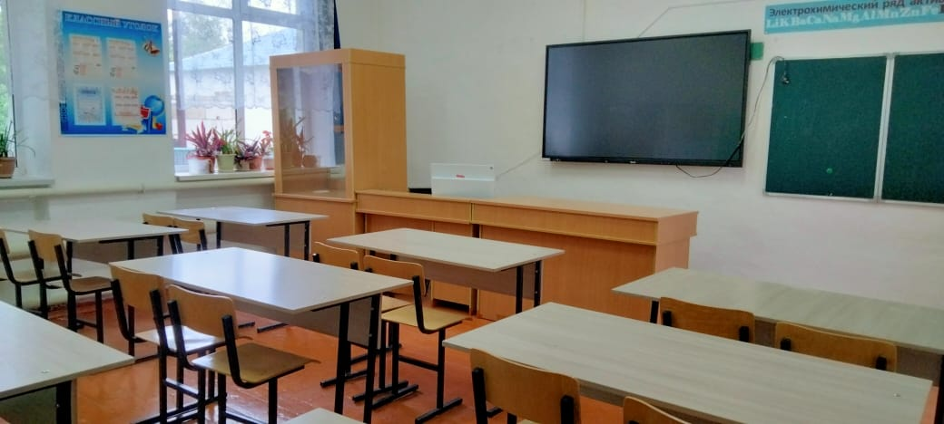

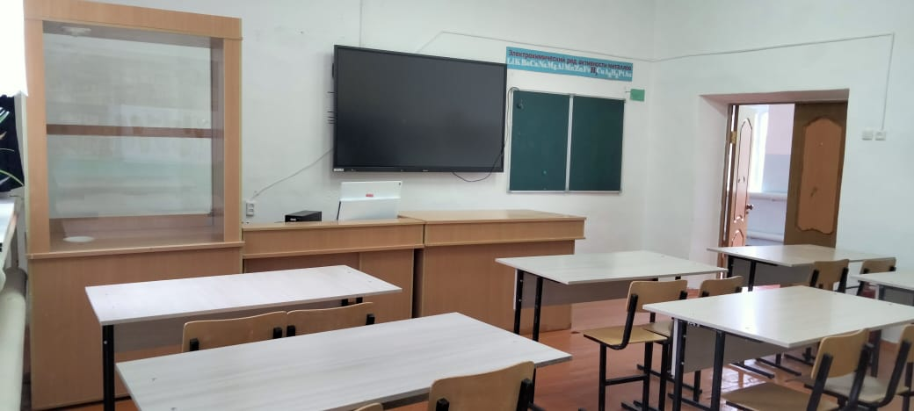

**Библиотека**

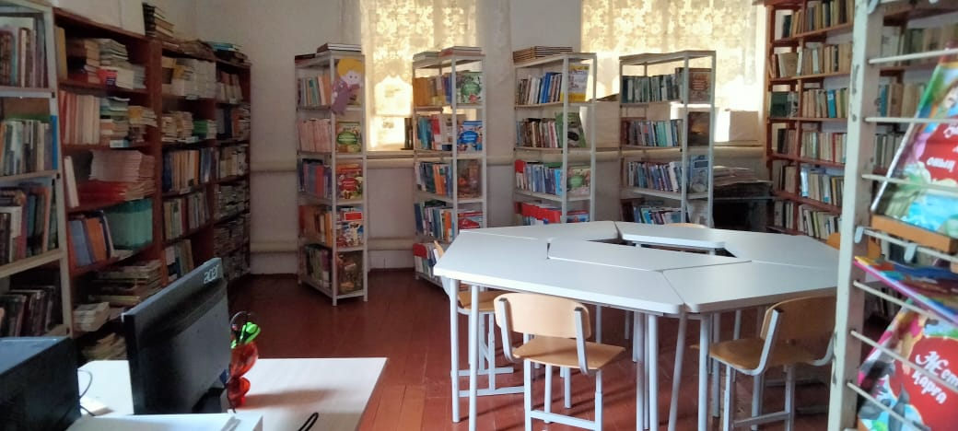

**Кабинет Физики**

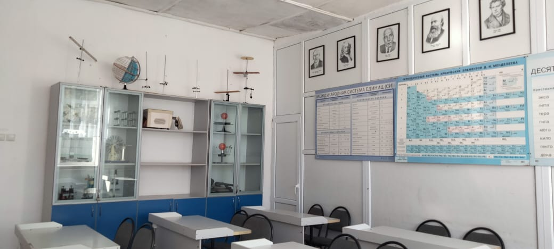

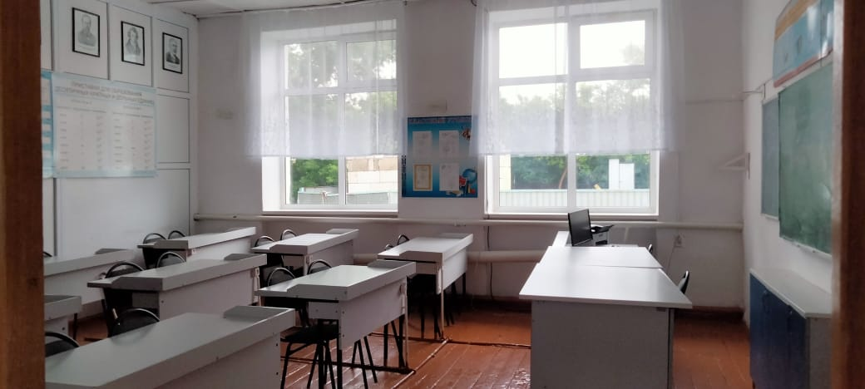

**Кабинет Английского языка**

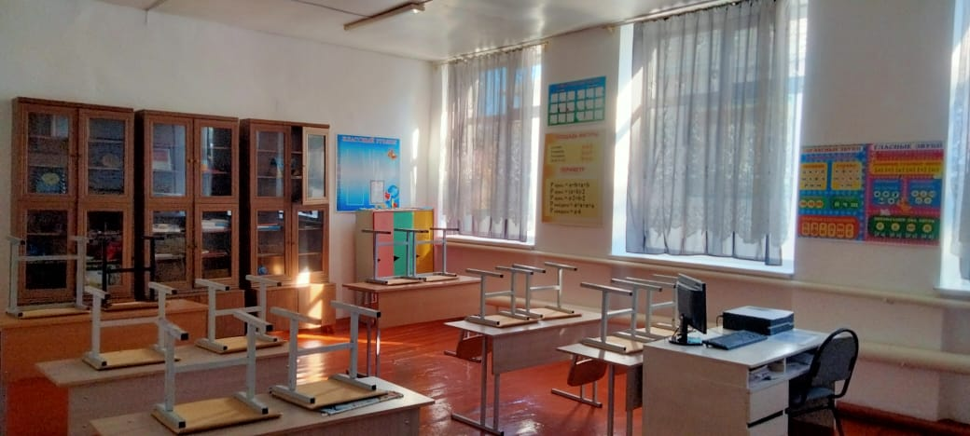

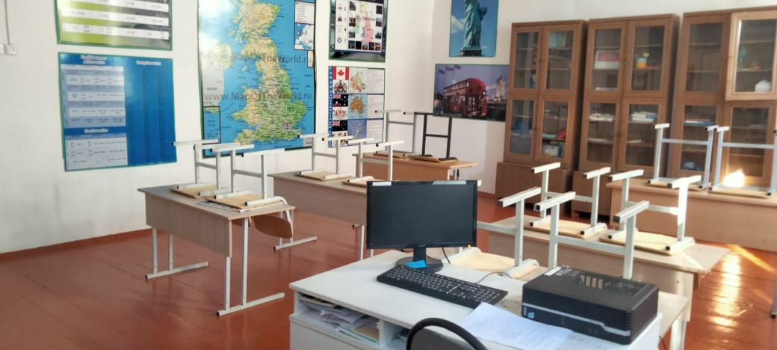

Медкабинет.

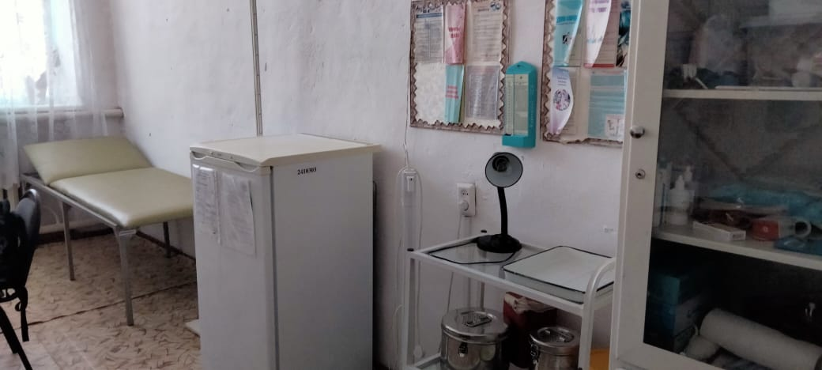

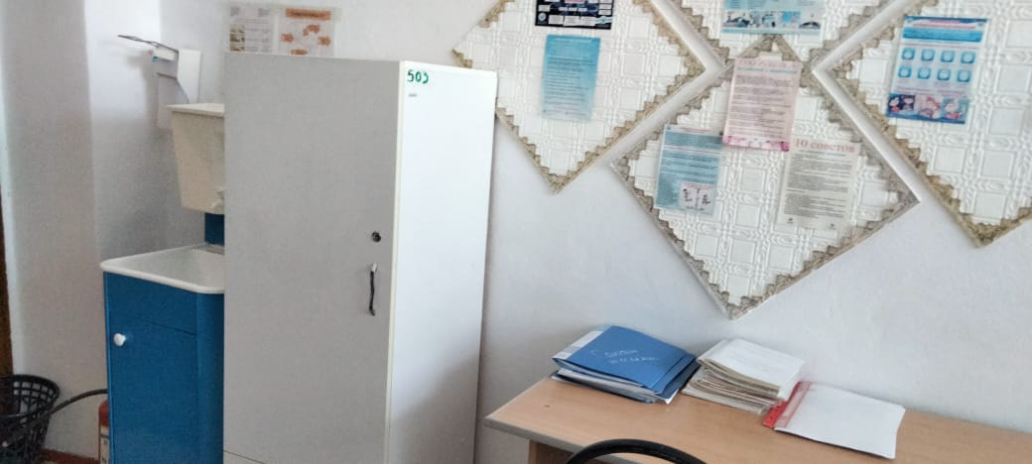

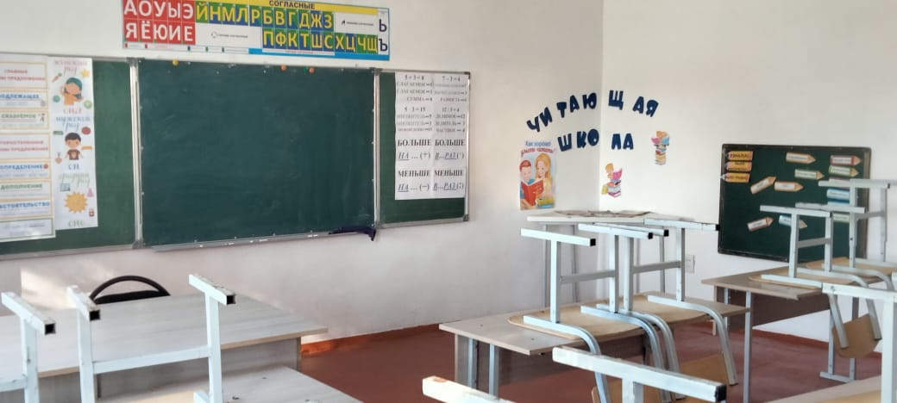

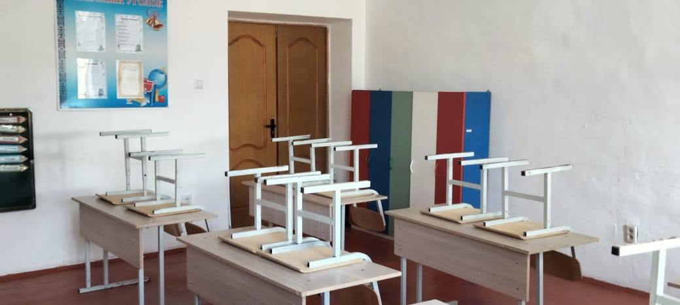

Начальный класс.

Кабинет Казахского языка.

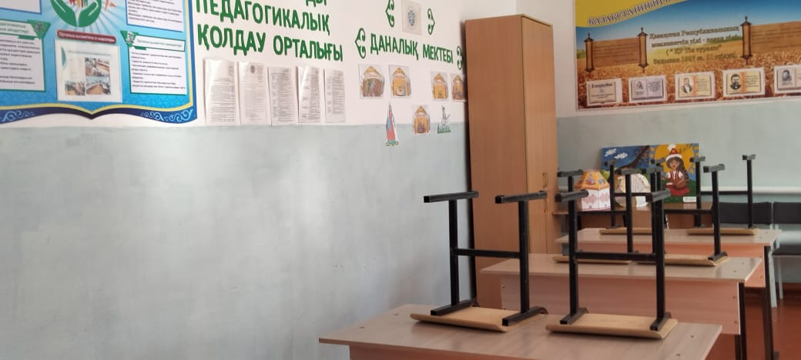

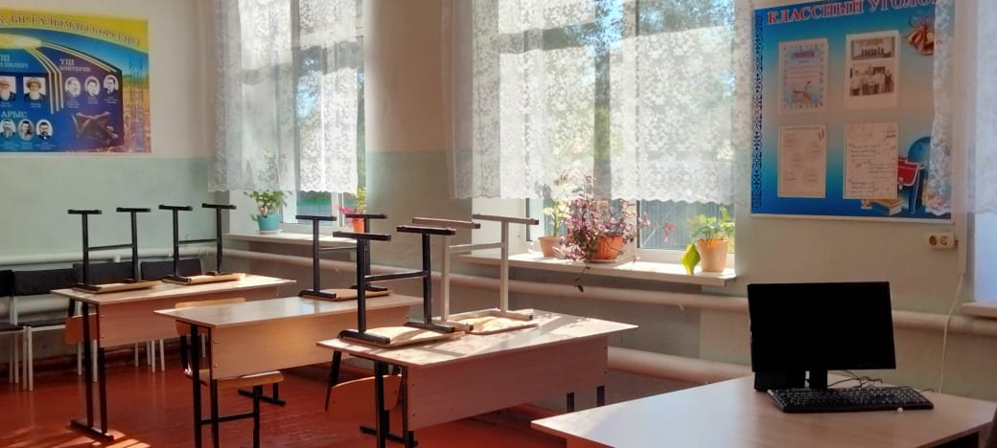

Кухня-столовая

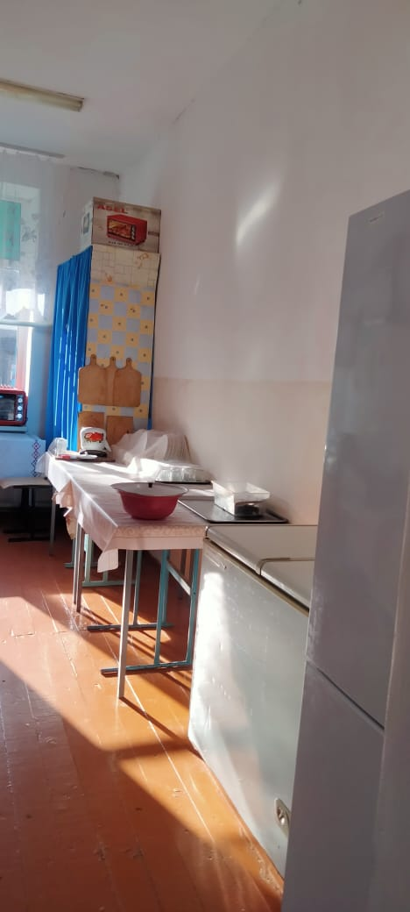 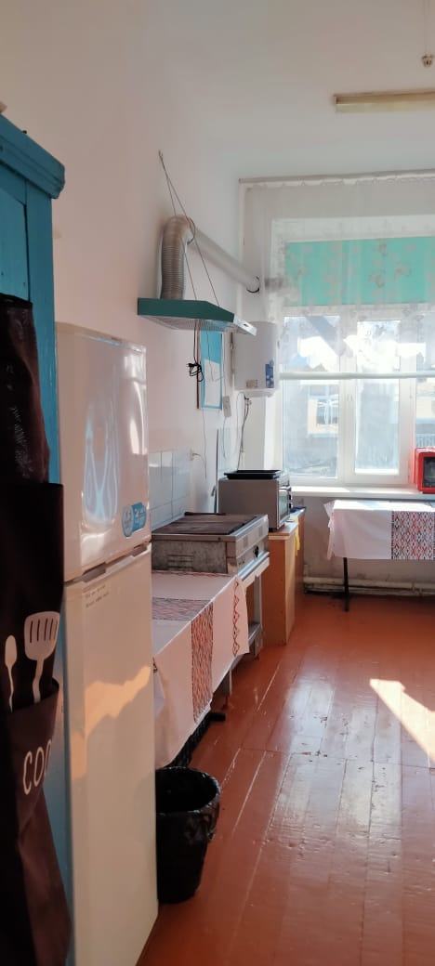 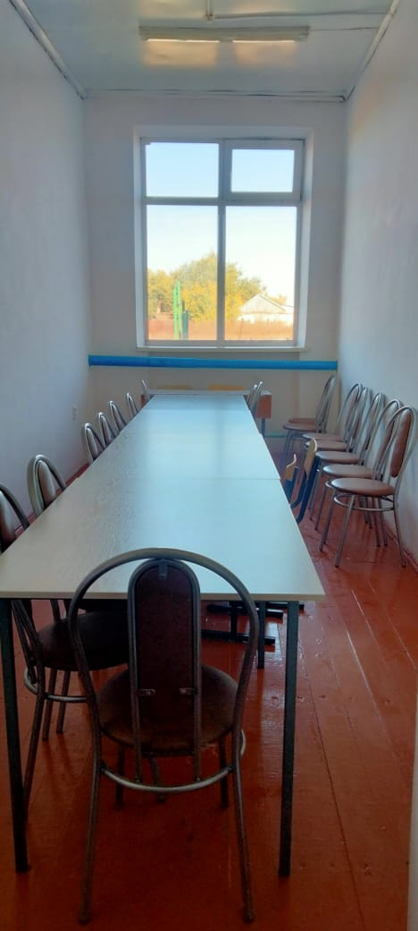

Название школы: «Каратаусайская общеобразовательная средняя школа

Адрес: Актюбинская область, Мартукский район, Карашайский сельский округ, село Каратаусай, улица Квиндта 26

Контактные телефоны +7 71 33126644, +7 71 33126624 karatausayskaya@mail.ru

ФИО директора : Биктемиров Аскар Бисенбаевич

телефон +77071741697

Школа введена в эксплуатацию в 1969 году.

Проектная вместимость – 198 мест.

Количество учеников- 53.

Численность сотрудников – 33 человека.

Количество смен: 1 смена, 53 ученика.

Количество дошкольных групп и количество учащихся: 1 группа

В здании 1 этаж.

Общее количество кабинетов – 12

Мастерская -1

Спортзал-1.

Библиотека.-1

Общая площадь здания, 1974кв.м.

Тип здания Типовой.

Тип конструкции – кирпичный

Вид отопления: Блочно-модульная котельная на твердом топливе(уголь) 2010 год

Количество резервных генераторов – 1.

Центральное водоснабжение.

Имеется внутренние туалеты, две раковины для мытья рук(горячая и холодная вода)

Питьевой фонтан.

Дата последнего капитального ремонта 2013г.